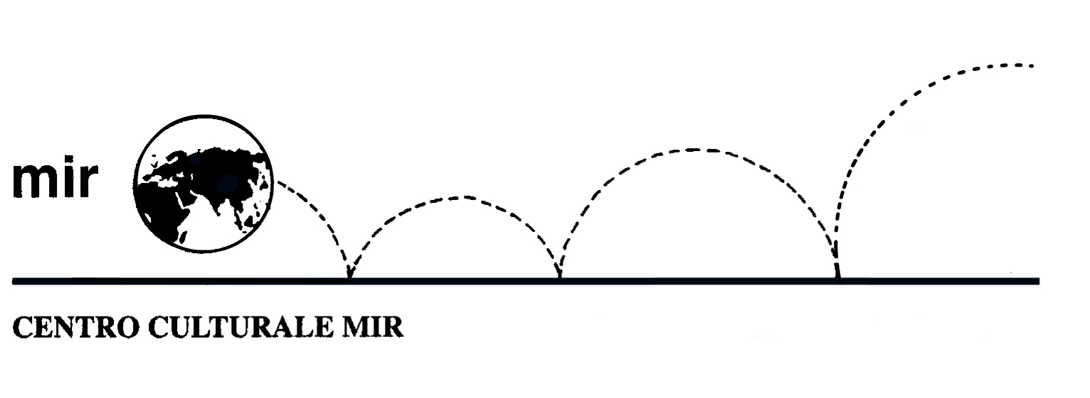

Il Centro Culturale MIR

presenta

LA SCULTURA ROMANICA
TRA PIEMONTE E LOMBARDIA
Frammenti del corredo scultoreo
del Duomo romanico di Novara

Relatore: Dott.ssa CHIARA LAVATELLI

venerdì 23 aprile 2004
ore 21.00

Corso Cavallotti 19
Novara

LA PARTECIPAZIONE E’ APERTA A TUTTI

